ФЕДЕРАЛЬНОЕ ГОСУДАРСТВЕННОЕ БЮДЖЕТНОЕ ПРОФЕССИОНАЛЬНОЕ ОБРАЗОВАТЕЛЬНОЕ УЧРЕЖДЕНИЕ «ЭЛЕКТРОСТАЛЬСКИЙ МЕДИЦИНСКИЙ КОЛЛЕДЖ ФЕДЕРАЛЬНОГО МЕДИКО-БИОЛОГИЧЕСКОГО АГЕНТСТВА»
(ФГБПОУ ЭМК ФМБА России)

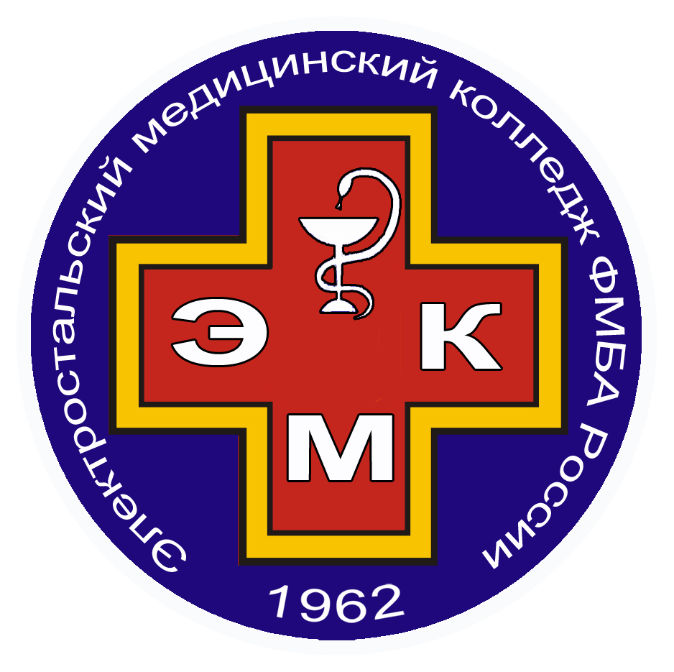
К защите допустить:
Заместитель директора по УВР:
И. О. Фамилия
подпись
«_______» июня 202 г.

ВЫПУСКНАЯ КВАЛИФИКАЦИОННАЯ РАБОТА
(дипломная работа/проект)
На тему: | «Наименование темы в кавычках прописными буквами, шрифт Times New Roman, размер 14, полужирный»

Направление: | 34.02.01 Сестринское дело (базовый уровень)/  31.02.05 Стоматология ортопедическая (базовый уровень)

Студент(ка):
 | (Ф.И.О.) |  |  |  | подпись
Форма обучения: |  | очная | Группа:

Руководитель:
 | (ученая степень, звание, фамилия, имя, отчество) |  | подпись

ЭЛЕКТРОСТАЛЬ, 202

